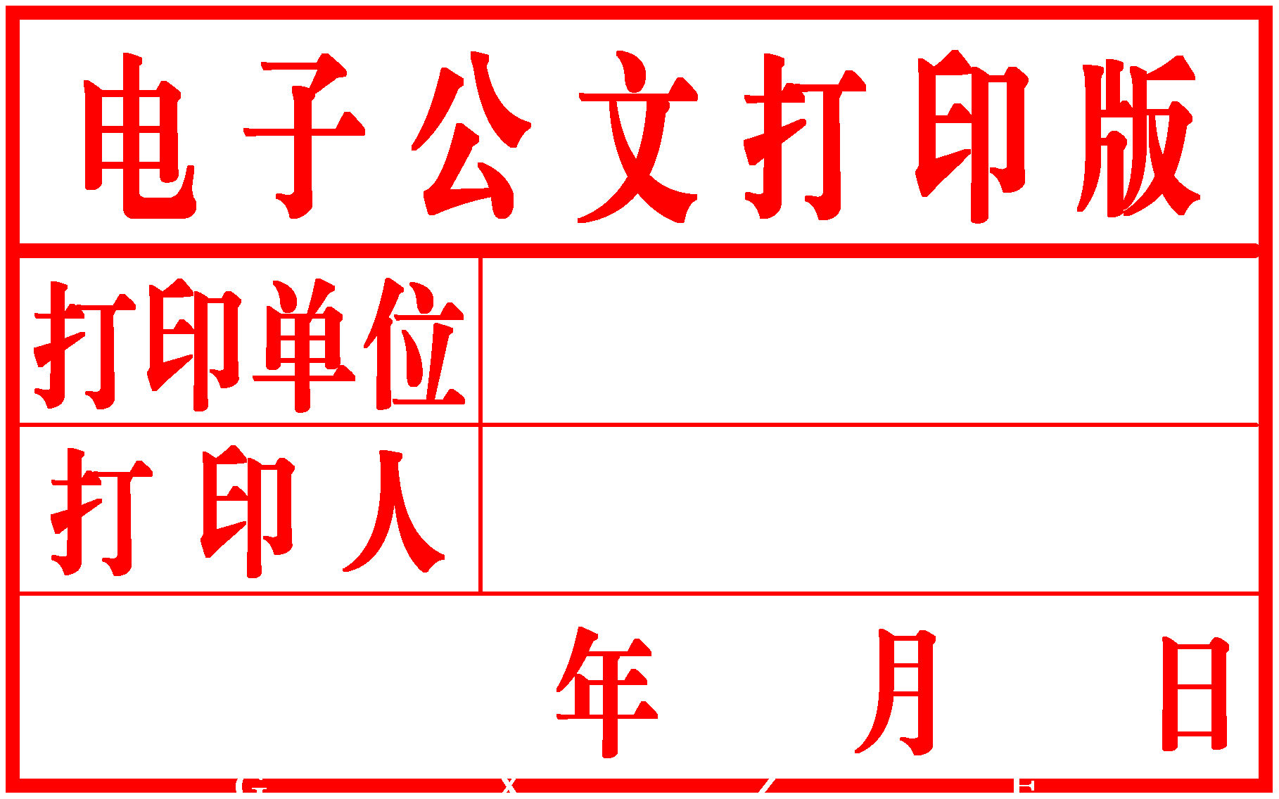
柳 州 市

人民政府文件

柳政规〔2022〕10号

柳州市人民政府关于印发《柳州市
加快发展保障性租赁住房的实施意见》的通知

各县、区人民政府，市直机关各有关委、办、局，柳东新区、阳和工业新区（北部生态新区）管委会，各有关单位：
现将《柳州市加快发展保障性租赁住房的实施意见》印发给你们，请认真抓好贯彻落实。

柳州市人民政府
2022年4月20日
柳州市加快发展保障性租赁住房的实施意见

为完善我市住房保障体系，加快发展我市保障性租赁住房，解决新市民、青年人等群体的住房困难问题，根据《国务院办公厅关于加快发展保障性租赁住房的意见》（国办发〔2021〕22号）文件要求，特制定本实施意见。
一、指导思想
以习近平新时代中国特色社会主义思想为指导，全面贯彻党的十九大和十九届历次全会精神，坚持以人民为中心的发展思想，立足新发展阶段、贯彻新发展理念，统筹考虑经济社会发展与基本民生保障，坚持“房子是用来住的、不是用来炒的”定位，扩大保障性租赁住房供给，缓解住房租赁市场结构性供给不足，加快构建多主体供给、多渠道保障、租购并举住房制度，不断提升住房保障水平。
二、工作目标
采取新建、改建、改造和将闲置住房用作保障性租赁住房等多种方式，切实增加保障性租赁住房供给，基本形成保障性租赁住房发展与我市产业发展相适应的良性互动格局。“十四五”期间，全市筹建保障性租赁住房不少于4.8万套（间），其中，柳北区不少于1.2万套（间），城中区不少于0.5万套（间），鱼峰区不少于0.8万套（间），柳南区不少于1.5万套（间），柳江区不少于0.2万套（间），柳东新区不少于0.2万套（间），阳和工业新区（北部生态新区）不少于0.4万套（间）。
三、基础制度
（一）明确对象标准
保障性租赁住房的配租对象主要为无自有房产的新市民、青年人等群体；建设标准按照住房城乡建设部《关于集中式租赁住房建设适用标准的通知》（建办标〔2021〕19号）规定执行，在房型设计、消防安全等方面按照建设标准统筹考虑多人入住情况，以建筑面积不超过70平方米的小户型为主，最大不超过90平方米，其中70平方米以内户型建筑面积占比原则上不低于80%；已经开工或建成的住房转为保障性租赁住房使用的，可以适当放宽面积标准，户型面积大的可以按间出租，适合改造成小户型的应予以改造；租金应不高于同地段同品质市场租赁住房租金。
（二）引导多方参与
保障性租赁住房由政府给予土地、财税、金融等政策支持，充分发挥市场机制作用，引导多主体投资、多渠道供给，坚持“谁投资、谁所有”，主要利用集体经营性建设用地、企事业单位自有闲置土地、产业园区配套用地和存量闲置房屋建设，适当利用新供应国有建设用地建设，并合理配套商业服务设施。支持专业化规模化住房租赁企业建设和运营管理保障性租赁住房。鼓励国有企业带头积极参与保障性租赁住房建设，保障其他市场主体参与保障性租赁住房建设享受同等支持政策。
（三）严格监督管理
建立健全住房租赁管理服务平台，加强对保障性租赁住房建设、出租和运营管理的全过程监督，强化工程质量安全监管。保障性租赁住房不得上市销售或变相销售，严禁以保障性租赁住房为名违规经营或骗取优惠政策。
（四）落实地方责任
各城区人民政府、新区管委会对本辖区发展保障性租赁住房，促进解决新市民、青年人等群体住房困难问题负主体责任。
四、支持政策
（一）进一步完善土地支持政策
1．在尊重农民集体意愿的基础上，可利用集体经营性建设用地建设保障性租赁住房；支持利用城区、靠近产业园区或交通便利区域的集体经营性建设用地建设保障性租赁住房；农村集体经济组织可通过自建或联营、入股等方式建设运营保障性租赁住房；建设保障性租赁住房的集体经营性建设用地使用权可以办理抵押贷款。
2．对企事业单位依法取得使用权的土地，在符合法律法规和符合规划、权属不变、满足安全要求、尊重群众意愿的前提下，允许用于建设保障性租赁住房，并变更土地用途，不补缴土地价款，原划拨的土地可继续保留划拨方式；允许土地使用权人自建或与其他市场主体合作建设运营保障性租赁住房。
3．在确保安全的前提下，可将产业园区中工业项目配套建设行政办公及生活服务设施的用地面积占项目总用地面积的比例上限由7%提高到15%，建筑面积占比上限相应提高，提高部分主要用于建设宿舍型保障性租赁住房，严禁建设成套商品住宅；鼓励将产业园区中各工业项目的配套比例对应的用地面积或建筑面积集中起来，统一建设宿舍型保障性租赁住房。
4．对闲置和低效利用的商业办公、旅馆、厂房、仓储、科研教育等非居住存量房屋，在符合规划原则、权属不变、满足安全要求、尊重群众意愿的前提下，允许改建为保障性租赁住房；用作保障性租赁住房期间，不变更土地使用性质，不补缴土地价款。已经开工或建成的房屋转为或改建为保障性租赁住房使用的，享受中央财政奖补资金的项目持续运营10年后，未享受中央财政奖补资金的项目持续运营8年后，根据业主单位申请可允许退出保障性租赁住房管理。
5．按照职住平衡原则，提高住宅用地中保障性租赁住房用地供应比例，在编制年度住宅用地供应计划时，单列租赁住房用地计划、优先安排、应保尽保，主要安排在产业园区及周边、轨道交通站点附近和城市建设重点片区等区域，引导产城人融合、人地房联动；保障性租赁住房用地可采取出让、租赁或划拨等方式供应，其中以出让或租赁方式供应的，可将保障性租赁住房租赁价格及调整方式作为出让或租赁的前置条件，允许出让价款分期收取。新建普通商品住房项目，可配建一定比例的保障性租赁住房，具体配建比例和管理方式另行确定。
（二）简化审批流程
精简保障性租赁住房项目审批事项和环节，构建快速审批流程，提高项目审批效率。利用非居住存量土地和非居住存量房屋建设保障性租赁住房，由市人民政府组织市住房城乡建设局、市发展改革委、市自然资源和规划局、市财政局等有关部门联合审查建设方案，出具保障性租赁住房项目认定书后，由相关部门办理立项、用地、规划、施工、消防等手续。不涉及土地权属变化的项目，可用已有用地手续等材料作为土地证明文件，不再办理用地手续。探索将工程建设许可和施工许可合并为一个阶段。实行相关各方联合验收。
（三）争取中央资金支持
积极争取通过中央现有经费渠道，对符合规定的保障性租赁住房建设任务予以补助。保障性租赁住房及其配套基础设施在项目建设阶段，未享受其他中央财政资金补助的，可以申请中央预算内投资专项资金，具体标准按照《国家发展改革委关于印发〈保障性租赁住房中央预算内投资专项管理暂行办法〉的通知》（发改投资规〔2021〕696号）有关要求执行。
（四）降低税费负担
综合利用税费手段，加大对发展保障性租赁住房的支持力度。利用非居住存量土地和非居住存量房屋建设保障性租赁住房，取得保障性租赁住房项目认定书后，比照适用住房租赁增值税、房产税等税收优惠政策。对保障性租赁住房项目免收城市基础设施配套费。
（五）执行民用水电气价格
利用非居住存量土地和非居住存量房屋建设保障性租赁住房，取得保障性租赁住房项目认定书后，用水、用电、用气价格按照居民标准执行。
（六）进一步加强金融支持
1．加大对保障性租赁住房建设运营的信贷支持力度，支持银行业金融机构以市场化方式向保障性租赁住房自持主体提供长期贷款；按照依法合规、风险可控、商业可持续原则，向改建、改造存量房屋形成非自有产权保障性租赁住房的住房租赁企业提供贷款。完善与保障性租赁住房相适应的贷款统计，在实施房地产信贷管理时予以差别化对待。
2．支持银行业金融机构发行金融债券，募集资金用于保障性租赁住房贷款投放。支持企业发行企业债券、公司债券、非金融企业债务融资工具等公司信用类债券，用于保障性租赁住房建设运营。企业持有运营的保障性租赁住房具有持续稳定现金流的，可将物业抵押作为信用增进，发行住房租赁担保债券。支持商业保险资金按照市场化原则参与保障性租赁住房建设。
五、工作要求
（一）加强组织领导
成立柳州市发展保障性租赁住房工作领导小组，负责统筹推进全市发展保障性租赁住房工作，领导小组办公室设在市住房城乡建设局。市住房城乡建设局、市发展改革委、市财政局、市自然资源和规划局、市工业和信息化局、市行政审批局、柳州税务局等部门按照各自职能协同推进，确保各项工作顺利实施。各城区人民政府、新区管委会作为发展保障性租赁住房工作的责任主体，要成立发展保障性租赁住房工作领导小组，统筹负责房源筹集、编制年度筹建计划等工作。
（二）抓好政策落实
要对现有各类政策支持租赁住房进行梳理，符合规定的均纳入保障性租赁住房规范管理，不纳入的不得享受利用非居住存量土地和非居住存量房屋建设保障性租赁住房不补缴土地价款等国家对保障性租赁住房的专门支持政策。各有关部门和单位要按职责分工，加强协作、形成合力，确保各项政策落实到位。
（三）严格目标考核
将发展保障性租赁住房工作纳入市政府对各城区人民政府、新区管委会，市级相关部门和市属国有企业的年度目标绩效管理，加强督导检查，确保目标任务圆满完成。
（四）其他事项
各县人民政府应结合实际，制定各县发展保障性租赁住房的实施意见，按照供需匹配原则，科学确定“十四五”保障性租赁住房筹建目标和政策措施。

附件：柳州市筹建保障性租赁住房工作基本流程

公开方式：主动公开

柳抄送：市委办、市人大办、市政协办。发
柳柳州市人民政府办公室 . 2022年4月21日印发发

